Система образовательной работы воспитателя Стрыгиной Нины Николаевны по ОБЖ с детьми младшего возраста
Для удобства реализации планирования работы, анализ всей педагогической деятельности по ОБЖ с детьми младшего школьного возраста разделены по направлениям. Темы подобраны по смысловой направленности, посвящённой какой – либо одной проблеме, каждая следующая дополняет предыдущую.
Придерживаюсь принципов:
- Систематичность
- Психологический комфорт
- Наглядность
- Доступность
- Непрерывность
Темы направлений: проект «Юный пешеход», проект «Юный пожарник», «Безопасность в быту», «Безопасность в социуме», «Безопасность в природе».
Цели:
1.Формирование у детей знаний о пожарной безопасности, навыков осознанного , безопасного поведения;
2.Создание условий для усвоения и закрепления знаний детей и их родителей о правилах пожарной безопасности.
Задачи:
- Создать благоприятную развивающую предметно-игровую среду, побуждающую использовать знакомые правила самостоятельной деятельности детей;
- Обобщить, закрепить и расширить знания детей о правилах пожарной безопасности, формировать привычки их соблюдения;
- Познакомить детей с правилами поведения в экстремальной ситуации и со средствами пожаротушения;
- Уточнить знания детей о профессии пожарного;
- Воспитывать в детях уверенность в своих силах, проводить работу по определению страха перед огнём
- С помощью разнообразных методов и приёмов активизировать работу с родителями детей по изучению и закреплению правил пожарной безопасности.
Форма организации совместно-познавательная деятельность воспитателя и детей
- Индивидуальная
- Подгрупповая
- На прогулке
- НОД
Методы и приёмы
(Проектная деятельность: «Юный пожарник» подражательно-исполнительский
Дети участвуют на «вторых планах» выполняют действия по прямому предложению взрослого. Проектная деятельность позволяет лучше узнать и раскрыть способности и возможности детей, решать несколько определённых задач в процессе исследования и применять полученные знания на практике.
Игровой тренинг: каждому ребёнку даёт возможность побывать в подобных ситуациях (действия при пожаре)
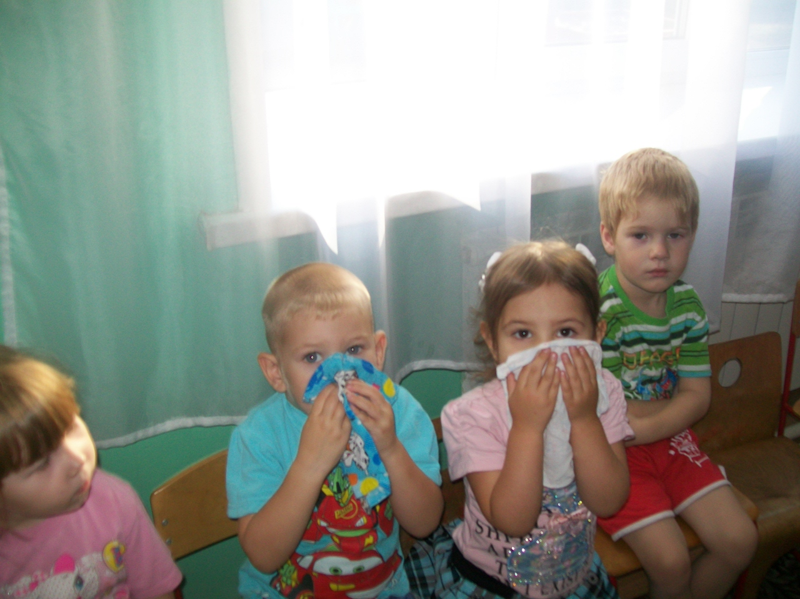
П/И «Тушение пожара»
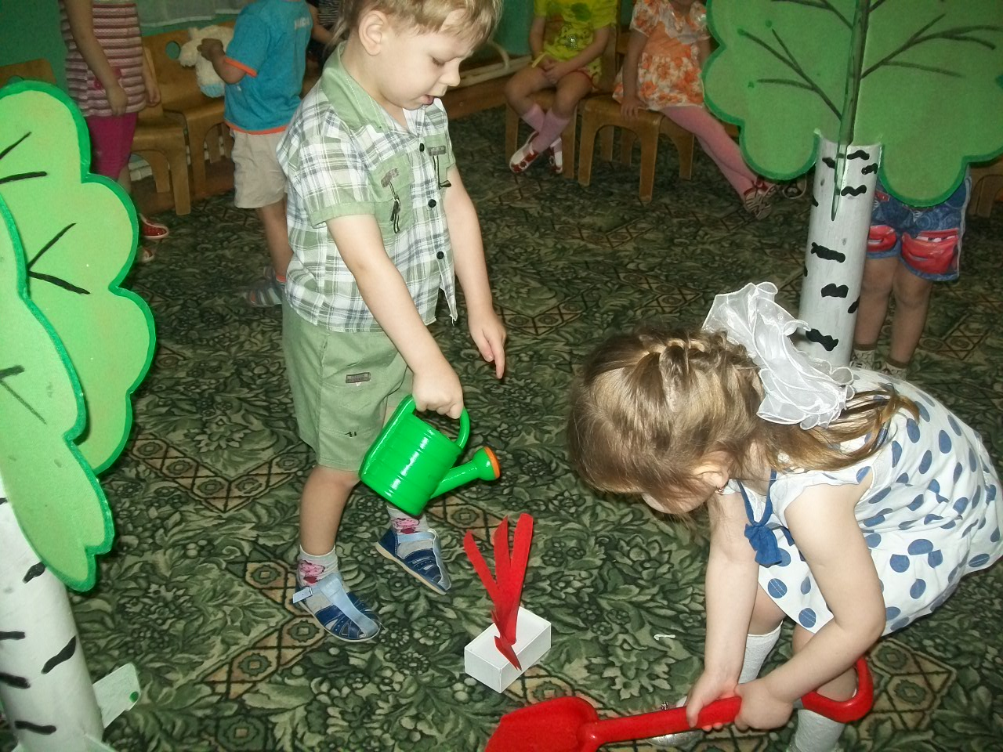
П/И «Мы пожарники»
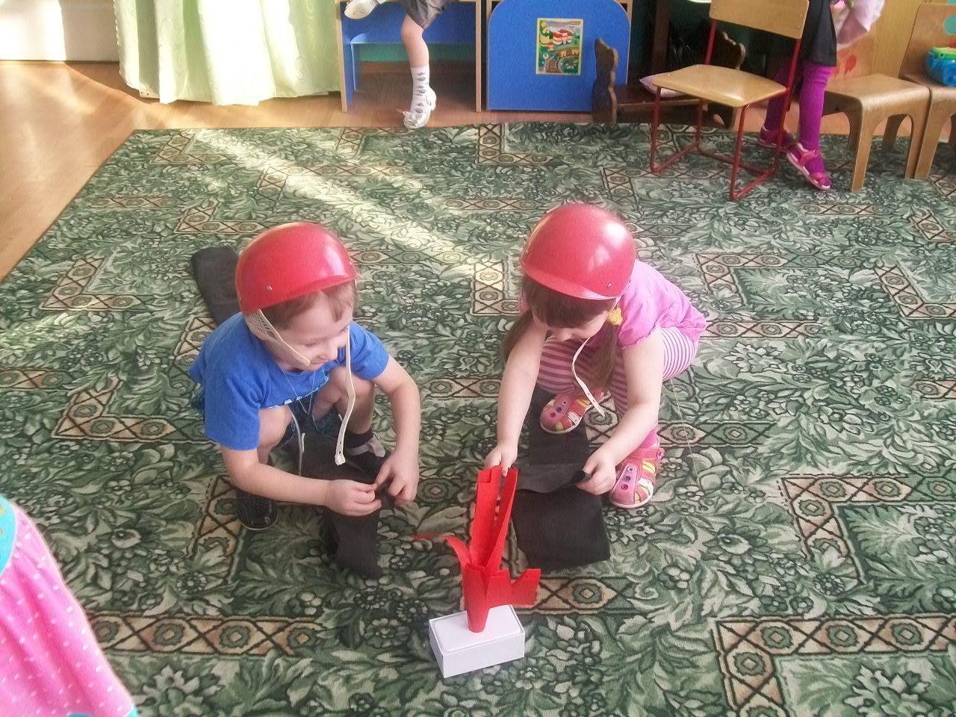
П/И «Дождик – Солнышко»
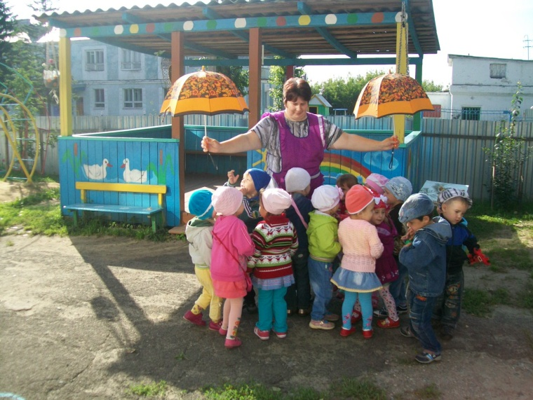
Знакомство с уголком пожарной безопасности: Макет
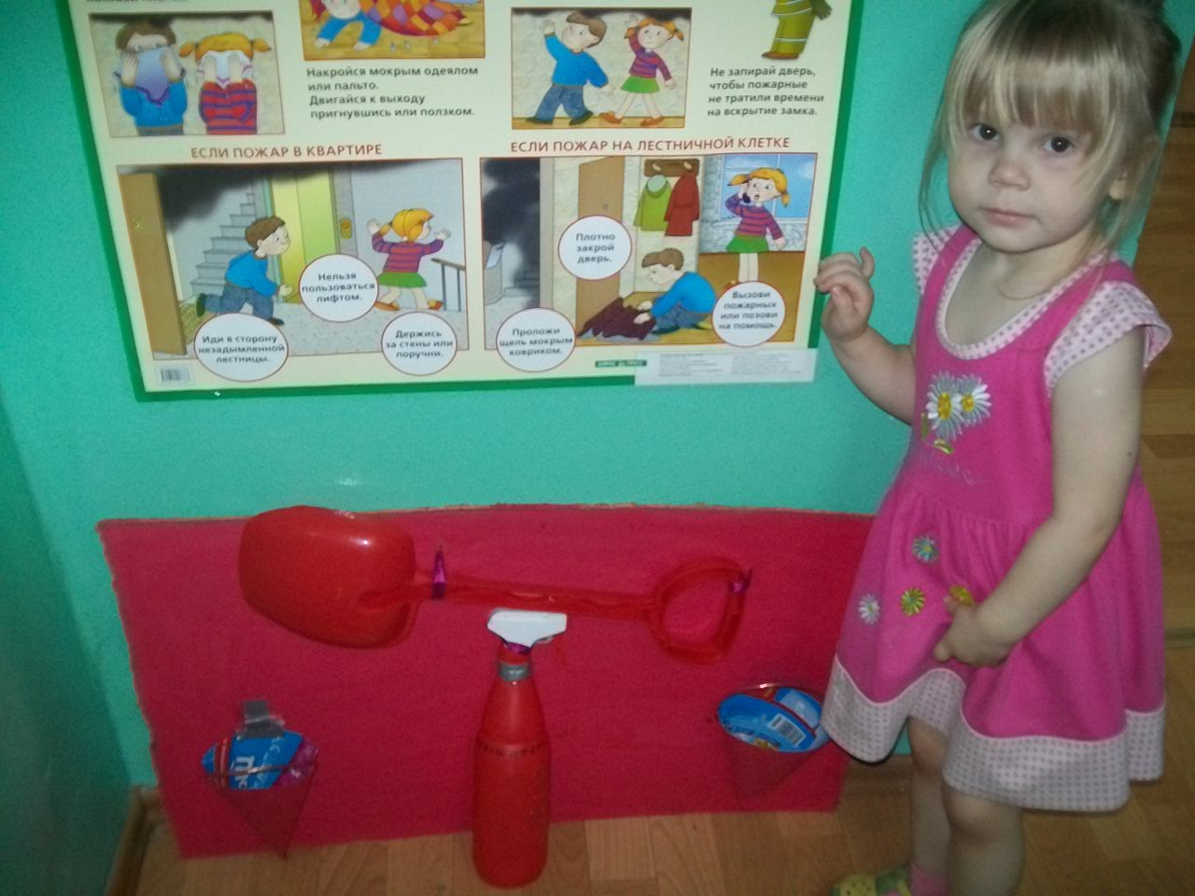
Пожароопасные предметы.
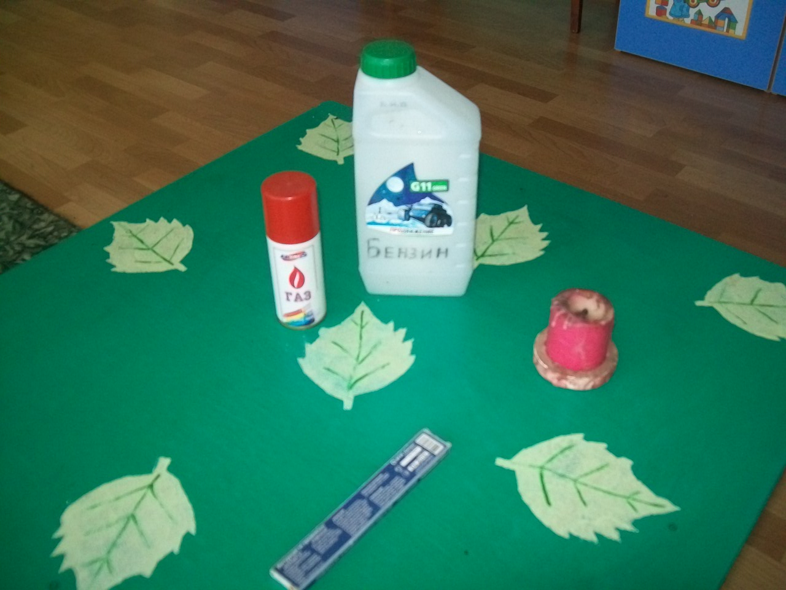
Игровая ситуация «Звоним пожарным»
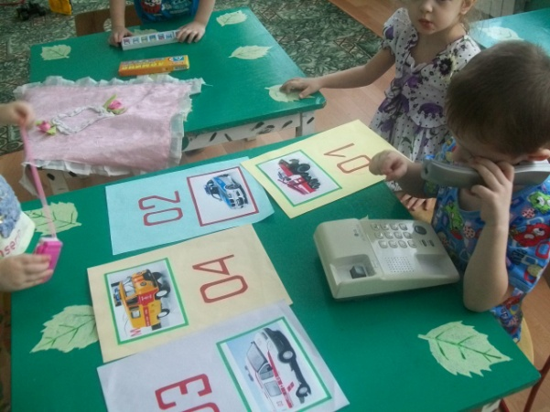
Продуктивная деятельность: рисование «Дождик – дождик, кап-кап-кап» (расчёсками и зубными щётками), лепка «Дождик».
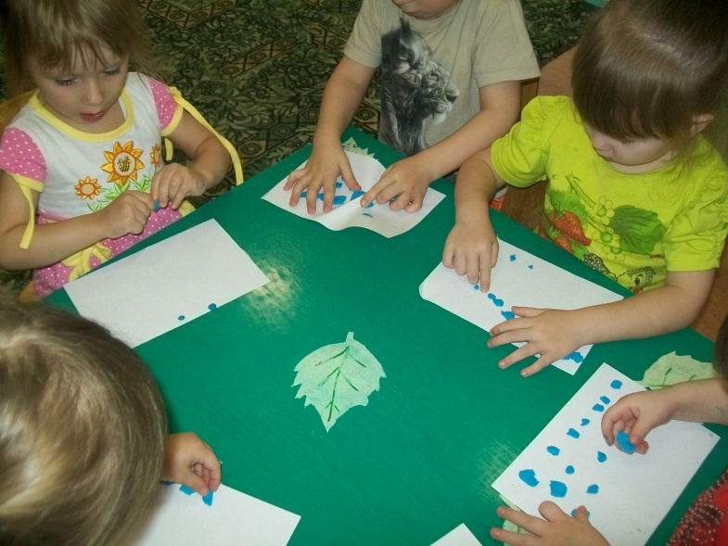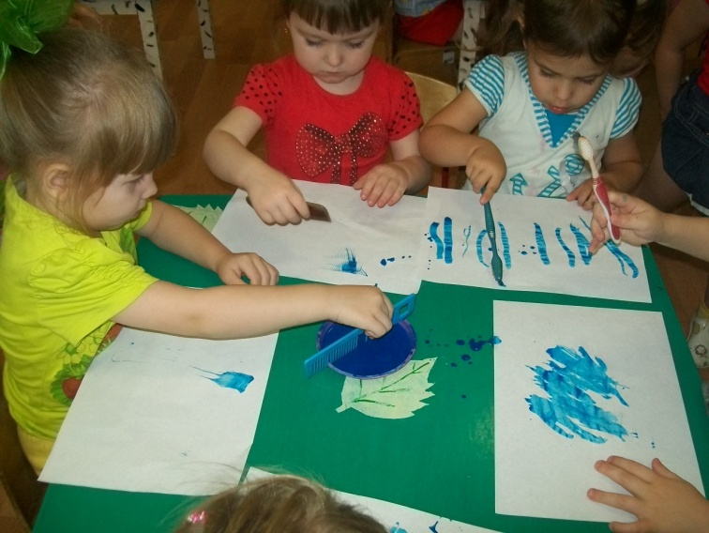
Работа с родителями: информация в родительском уголке «Ребёнок и огонь», «Пиротехника опасна», оказание в помощи создания окружающей среды (иллюстрации, изготовление атрибутов для C/Р игр)
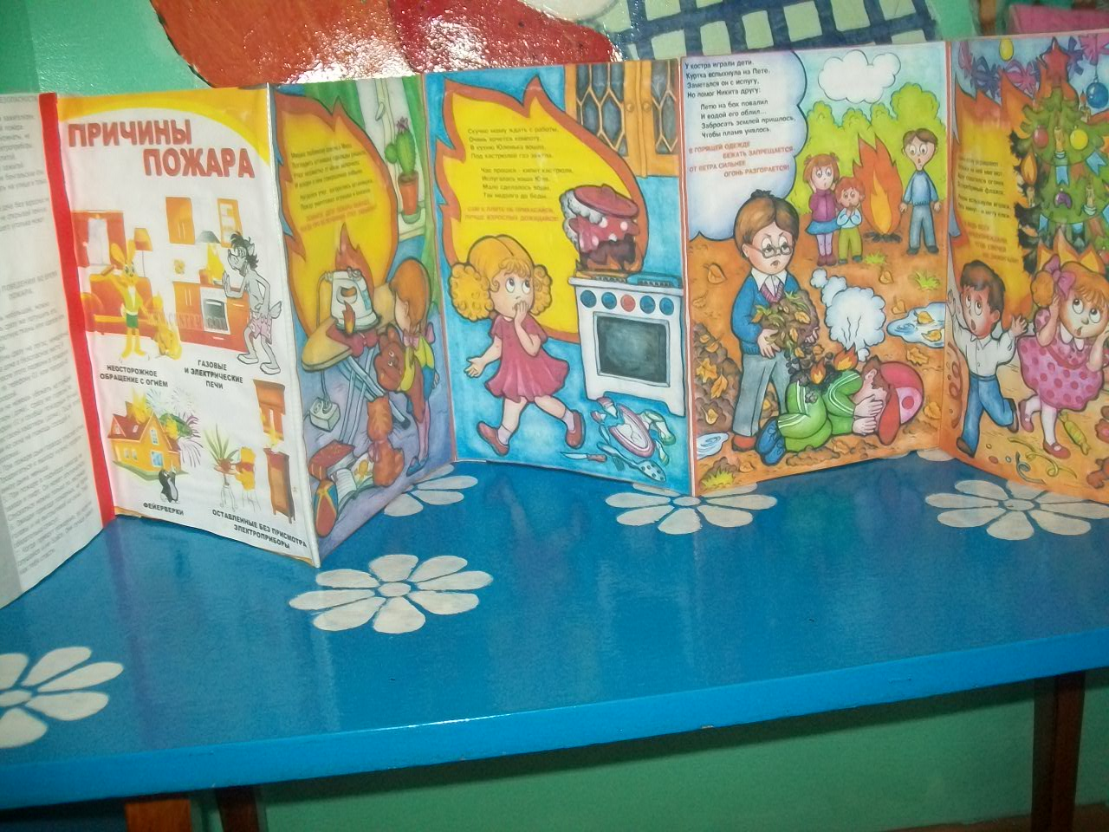
Благодаря планомерной и целенаправленной работе, были достигнуты следующие результаты: У детей повысился уровень знаний о пожарной безопасности. Дети знают что такое пожар и что может стать причиной пожара, умеют различать специальные виды транспорта (пожарная машина едет тушить пожар). Имеют элементарные представления о профессии пожарника. Знают как правильно вести себя во время пожара. У детей пополнился словарный запас. Изменились отношения родителей к данной проблеме.

